CIRCUITI E MISURE ELETTRONICHE Mercoledì 15 luglio 2020
Prof. Cesare Svelto AA 2019/2020
Tempo a disposizione 1 h 05 m Aula Internet ore 15.30
COGNOME (stampatello): ______________________________ Nome (stampatello): ________________
Laurea-anno: FIS-2° Matr. e firma __ __ __ __ __ __ ________________________

Punteggi: pre-compito=13 Es.1=10 Es.2=10 TOT=33
N.B. Occorre saper svolgere tutti gli esercizi per poter consegnare il compito (con un esercizio mancante o sostanzialmente non svolto non si deve consegnare). I compiti consegnati e corretti che evidenzieranno un risultato gravemente insufficiente, o comunque gravi lacune nella preparazione, potranno comportare il salto dell’appello successivo. Occorre motivare tutte le risposte date e indicare i passaggi risolutivi.
L’ordine logico-formale e la buona leggibilità delle risposte fornite costituiranno elemento di valutazione.

SOLUZIONI

(35 min) Esercizio 1
(svolgere su questo foglio e sul retro)

1) Una DAQ (8 canali single-ended, s.e., e 4 differenziali) usa un ADC ad approssimazioni successive con dinamica +/-1 V, 12 bit, e massima velocità 200 kSa/s. E’ anche disponibile un singolo attenuatore d’ingresso (utilizzabile per un solo segnale) con attenuazione A=0.2 V/V. Si vogliono acquisire i seguenti segnali:
s₁) v₁ da termocoppia con dinamica [-40 °C, +400 °C] e 10 μV/K con uscita nulla a 273 K;
s₂) v₂ segnale audio Right +/-3 V;
s₃) v₃ segnale audio Left +/-3 V;
s₄) v₄ tensione di rete europea attenuata di 80 dB;
s₅) v₅ tensione di un oscillatore sinusoidale +/-1 V a 0.5 MHz;
1A) Motivare quanti e quali segnali è possibile acquisire (in modalità s.e. o differenziale)?
1B) Scegliere per i segnali acquisiti i guadagni ottimali tra i disponibili: G(dB)=[0,+/-6,+/-10,+/-20,+/-40].
1C) Di quanto risultano sovracampionati i segnali audio? (“sovracampionati” rispetto alla minima frequenza di campionamento necessaria)
1D) Quanto vale l’incertezza, assoluta e relativa, sull’ampiezza di picco dei segnali audio acquisiti?
1E) Se l’ADC ha un rumore interno pari a 375 μV (valore efficace), quanti sono i suoi bit equivalenti?
1F) Sul segnale a termocoppia si aggiunge un rumore di 375 μV (valore efficace). Considerando l’ADC “ideale”, a quanti bit equivalenti avviene l’acquisizione del segnale di temperatura sul canale e segnale 1?

²1A) Osserviamo immediatamente che il segnale s₅, tensione v₅ sinusoidale con frequenza 0.5 MHz, ha una frequenza troppo elevata per essere acquisito con la scheda DAQ (anche utilizzando un solo canale potremmo campionare a 200 kSa/s mentre la frequenza di s₅ richiederebbe un campionamento ad almeno 1 MSa/s). Dunque s₅ non può essere acquisito correttamente: è troppo veloce per l’ADC impiegato.
Il segnale di temperatura s₁, presumibilmente lento e con banda inferiore all’hertz (o al più una decina di hertz) non pone limiti di velocità per l’acquisizione.
I segnali audio s₂ e s₃ hanno banda limitata a 20 kHz (limite della banda audio) e dunque, per rispettare il teorema del campionamento, devono essere acquisiti ad almeno 40 kSa/s.
Il segnale di rete s₄, è una sinusoide a 50 Hz e dunque, per rispettare il teorema del campionamento, deve essere acquisito ad almeno 100 Sa/s.
E’ possibile acquisire 4 segnali, da s₁ a s₄, anche tutti in modalità differenziale (cosa spesso necessaria per il segnale della termocoppia e operazione che in generale limita il rumore acquisito) adottando una frequenza di campionamento di almeno 40 kSa/s. La scheda, in acquisizione a 4 canali, consente una massima frequenza di acquisizione di 200 kSa/s/4=50 kSa/s per ciascun segnale acquisito.

³1B) I guadagni disponibili, usando unità lineari, sono [0.01, 0.1, 0.316, 0.5, 1, 2, 3.16, 10, 100] V/V.
Per il segnale s₁, dal range di temperature misurabili T=[-40, +400] °C e tenuto conto della sensibilità S=10 μV/K, si deduce un range di tensioni acquisibili v₂, che è D₂=S·T=[-0.4, +4] mV. Dividendo la dinamica dell’ADC per la dinamica del segnale d’ingresso si ottiene il guadagno teorico ideale: G_{1,ideale}=(1 V)/(4 mV)=250≅48 dB, dunque conviene scegliere il guadagno disponibile G₁=100=40 dB.
Per i segnali s₂ e s₃, ancora una volta dividendo la dinamica dell’ADC per la dinamica del segnale d’ingresso si ottiene il guadagno teorico ideale G_{2e3,ideale}=(1 V)/(3 V)=0.333≅-9.5 dB, dunque occorre scegliere il guadagno disponibile G₂=G₃=0.316=-10 dB.
Per il segnale s₄, la tensione di rete in Europa ha valore efficace 220 V e dunque valore di picco ∼311 V, che una volta attenuata di 80 dB (fattore 10⁴ in ampiezza) diviene ∼31.1 mV. Per fare rientrare la dinamica d’oscillazione (±0.0311 V) entro la dinamica dell’ADC occorre un guadagno teorico ideale: G_{4,ideale}=(1 V)/(31.1 mV)≅32≅30 dB, dunque occorre scegliere il guadagno disponibile G₄=10=20 dB.
In nessun caso risulta opportuno/conveniente impiegare l’attenuatore esterno (A=0.2 V/V).

¹1C) Stante che per campionare correttamente i segnali audio occorrono almeno 40 kSa/s, come già visto, se si adotta la massima frequenza di campionamento di 50 kSa/s il sovracampionamento è K_{SC}=f_{Sa}/f_{Sa,MIN}=50/40=1.25 (o +25 %). Se invece si campionasse a soli 40 kSa/s, che è il minimo necessario, il sovracampionamento per i segnali audio sarebbe K_{MIN,SC}=f_{Sa}/f_{Sa,MIN}=10/40=1 (o +0 %).

¹1D) La quantizzazione e risoluzione dimensionale dell’ADC è ΔV=D/2^{n}=(2 V)/4096=488 μV≅0.5 mV. Stante il guadagno scelto, G=0.316, la risoluzione dimensionale sui segnali audio d’ingresso è ΔV_{IN}=ΔV/G≅1.54 mV. L’incertezza assoluta è u(V_{IN})=ΔV_{IN}/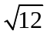≅446 μV e l’incertezza relativa al valore di picco è u_{r}(V_{IN})=u(V_{IN})/V_{p}≅(446 μV)/(3 V)=149×10⁻⁶≅150 ppm.

^{1.5}1E) Per l’ADC u_{q}=σ_{q}=ΔV/≅141 μV e dunque σ ²_{q}=(ΔV)²/12≅1.99×10⁻⁸ V². Il rumore aggiunto nell’acquisizione (“aggiunto” rispetto alla sola quantizzazione), e qui dovuto esclusivamente al rumore interno dell’ADC V_{N,INT}=375 μV, è σ ²_{N}=σ ²_{N,INT}=V ²_{N,INT}≅1.41×10⁻⁷ V². Per il calcolo dei bit equivalenti possiamo usare la formula che li esprime in funzione del rapporto tra rumore aggiunto e rumore di quantizzazione: n_{e}=n-0.5⋅log₂(1+σ ²_{N}/σ ²_{q})≅12-0.5·log₂(1+7)=12-1.5=10.5 bit (si perdono 1.5 Bit).

^{1.5}1F) Il rumore aggiunto sul segnale di tensione della termocoppia è proprio uguale al rumore interno dell’ADC (esclusa la quantizzazione). Dobbiamo però osservare che il segnale della termocoppia, e così pure il suo rumore, sono amplificati del guadagno applicato al canale 1, G₁=100, e pertanto il rumore aggiunto risultante è determinato da σ ²_{N}=G²·σ ²_{N,EXT}=G²·V ²_{N,EXT}≅1.41×10⁻³ V². Calcolando nuovamente i bit equivalenti otteniamo: n_{e}=n-0.5⋅log₂(1+σ ²_{N}/σ ²_{q})≅12-0.5·log₂(1+70800)≅12-8=4 bit (si perdono 8 Bit).
(30 min) Esercizio 2
(svolgere su questo foglio e sul retro)

2) Si consideri il circuito mostrato in figura. I parametri circuitali sono: ω=1 krad/s, E₁=8sin(ωt) V, E₂=12cos(ωt) V, A=7cos(ωt) A, R₁=4 Ω, R₂=2 Ω, R₃=4 Ω, C=500 μF, L=1 mH. Vogliamo ricavare la corrente i(t) nel condensatore come indicata in figura.

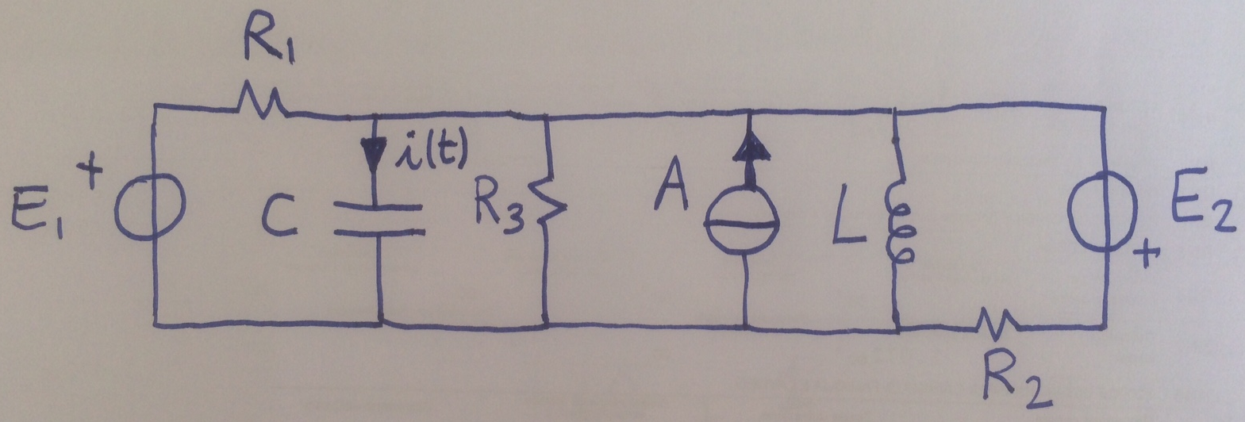

2A) Ricavare il fasore I corrispondente alla corrente i(t).
2B) Esprimere la corrente i(t) in forma analitica e numerica.
2C) Esprimere in formule e calcolare numericamente tutte le potenze [complessa S, attiva P, reattiva Q, nel tempo p(t)] assorbite dal condensatore.
2D) Con riferimento a un circuito resistivo in regime costante, enunciare il teorema di Millman indicando la formula corrispondente.

⁴2A) Conviene passare al dominio dei fasori, dove avremo E₁=-j8 V, A=7 A, E₂=12 V. Per analizzare il circuito possiamo trasformare i due generatori di tensione (con resistenza serie) nei corrispondenti generatori di corrente (con resistenza parallelo). In questo modo si evidenzia una rete binodale tra i nodi A e B, come mostrato nella figura seguente, ed è possibile ricavare la tensione V_{AB} (come fasore) impiegando il teorema di Millman. Nota la tensione V_{AB} applicata al condensatore C, si ricava poi la corrente cercata: prima il suo fasore I e poi l’andamento nel tempo i(t).
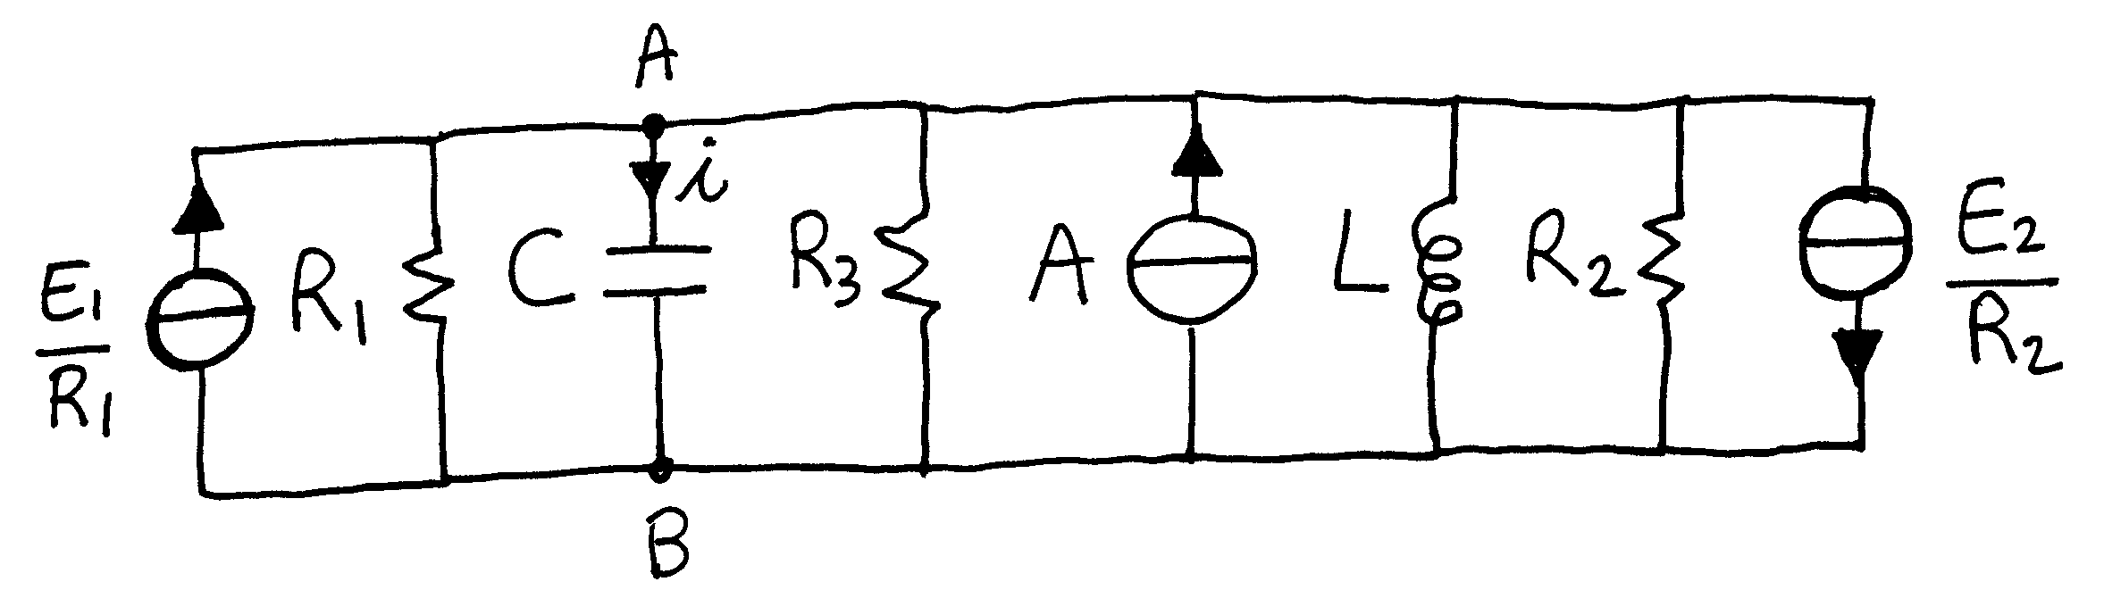

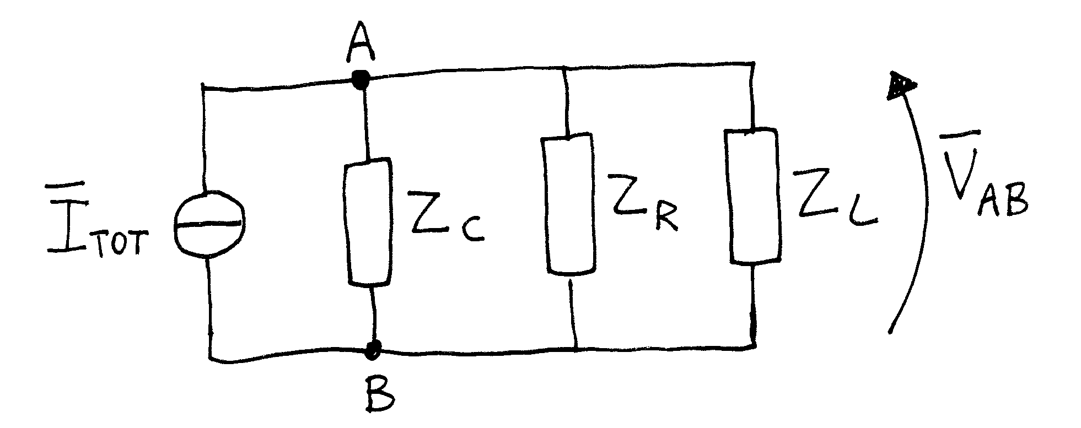
Con I_{TOT}=E₁/R₁-E₂/R₂+A=-j8/4-12/2+7=(1-j2) A, Z_{C}=1/(jωC)=-j2 Ω, Z_{R}=R₁//R₂/R₃=1 Ω e Z_{L}=jωL=j1 Ω. Applicando il teorema di Millman alla rete binodale tra i nodi A e B, otteniamo la tensione:
V_{AB}=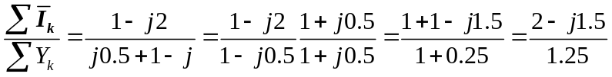=(1.6-j1.2) V
dove I_{k} sono le correnti di corto circuito dei singoli rami e Y_{k} le ammettenze dei rami. Il fasore della corrente è I=V_{AB}/Z_{C}=(0.6+j0.8) A=1⋅e^{j0.9273} A con modulo ⏐I⏐=1 A e fase ∠I=0.9273 rad.

¹2B) La corrente i nel tempo è
i(t)=⏐I⏐cos(ωt+∠I)=1·cos(1000t+0.9273) A=1·cos(1000t+53°) A

³2C) La potenza complessa ai capi di un bipolo è S=(1/2)VI* utilizzando, come sopra, i fasori di tensione e corrente con i valori di picco mentre è S=VI* con i valori efficaci. Abbiamo utilizzato i valori di picco, più utili per ricavare direttamente l’ampiezza di picco della corrente i(t). Per il condensatore la potenza complessa è
S=(1/2)VI*=(1/2)V_{AB}I*=0.5·(1.6-j1.2)(0.6-j0.8)=(0-j1) VA=P+jQ
da cui si ricava immediatamente la potenza attiva P=0 W, giustamente nulla come deve essere per un condensatore che è un elemento reattivo, e la potenza reattiva Q=-1 VAR. L’angolo di fase della potenza complessa è ϕ=∠S=-π/2≅-1.57 rad=90 °, come previsto per un carico capacitivo dove ∠Z_{C}=∠jωC=-π/2.
Indicando con I_{m} e V_{m} i valori massimi, o di picco, di corrente e tensione sul bipolo, la potenza (oscillante o istantanea) in funzione del tempo, p(t)=v(t)i(t), risulta
p(t) =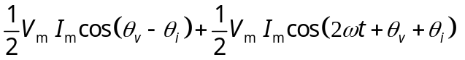=
= =
= P + ⏐S⏐cos(2ωt+θ_{i}+θ_{v}) = 1·cos(2000t+16°)
dove P è la potenza media (o attiva) e S=⏐S⏐ è la potenza apparente: qui S=0.5V_{m}I_{m}=0.5I²_{m}/(ωC)=1 VA.
Quindi, la potenza istantanea è p(t)=1·cos(2000t+0.9273-0.6435) VA=1·cos(2000t+0.2838) VA, essendo θ_{v}=∠V_{AB}=-0.6435. Oppure p(t)=1·sin(2000t+1.8546) VA e naturalmente 0.2838-1.8546=-π/2.

²2D) Per la risposta di Teoria, vedi Libri, Lucidi, e Appunti del Corso.

